**サービス**

**のご**

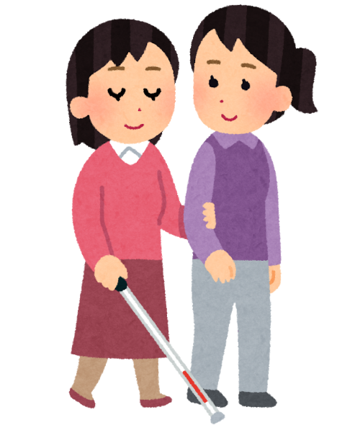

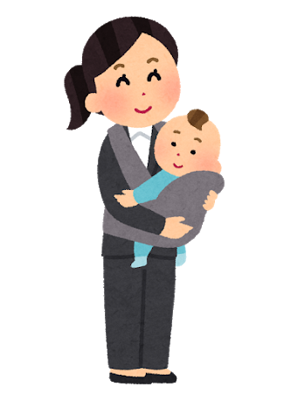

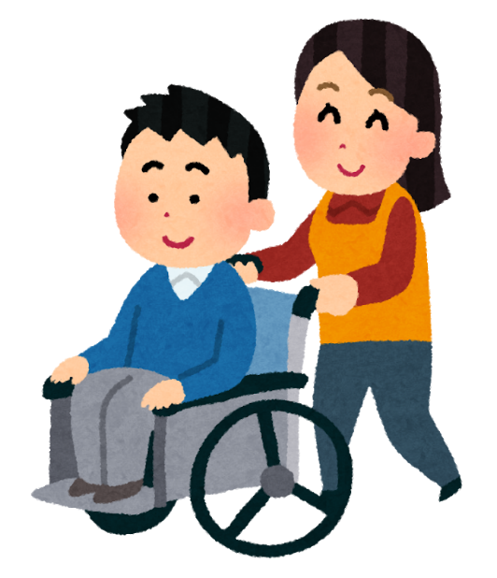



**２０２5（7）3**



**のあるのための**

**～のになることをごください～**

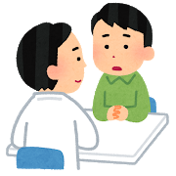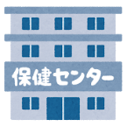C:\Users\誠子\Documents\ドキュメント\seikoD\My Documents\マイ ピクチャ\かぐやぱんだ\かぐやパンダ　旧　ＪＰＧ\ページ番号用.png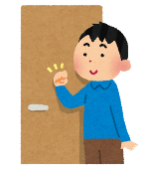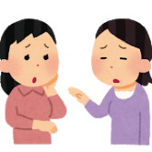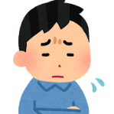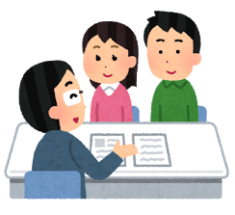

**えあい**

**サービスなどのきのです**

〒725-8666

628

　（0846）22-2276

（0846）23-0140

　c-sasae@city.takehara.lg.jp

**（）・などのきのです**

〒725-0026

141

　（0846）22-4699

（0846）22-7158

　kenkou@city.takehara.lg.jp

**センター**

**の**

**にはのあるのをおけするために，のと，ごとに3つのがあります。**

**１**

**とは**

**ふれあいセンター**

**のあるやご，からのをおけします。なのやの，サービスのやのためのおい，やのアドバイスなどをいます。**

**えば，　・なことがあった，どうしたらよいのかわからない**

**・，についてりたい**

**・したい**

**・きが　　など**

**≪≫**

**，，，メール，にておけいたします。**

**～　9:00～17:00**

**のもありますので，まずはごください。**

**はです。はくります。**

**3　10:00～15:00**

のスタッフが「ふくしの」でおちしております。

はです。はくります。です。

**（0846）22-5131**

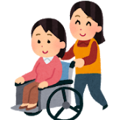

〒729-2316

161

　（0846）23-2450　　　　　（0846）23-2451

： seikatsushien-seikei@abeam.ocn.ne.jp

**センター**

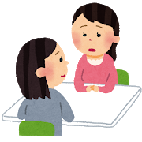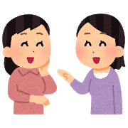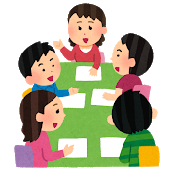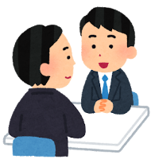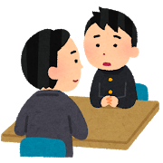C:\Users\誠子\Documents\ドキュメント\seikoD\My Documents\マイ ピクチャ\かぐやぱんだ\かぐやパンダ　旧　ＪＰＧ\ページ番号用.png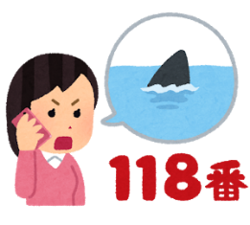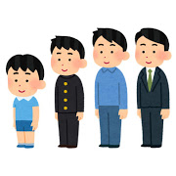

のあるが，サービスをしたいときにするです。やごのをおいしてサービスをし，にサービスのをします。

**センター**

**センターまいらいふ**

〒725-0021

35671

　（0846）24-6556　　　　（0846）24-6558

： mylife@ch-jigyodan.jp

〒725-0012

24021

　（0846）22-7655　　　　（0846）22-7656

： sien365@keisenkai.info

**【】**

やなどを・したのまいやについてできます。やとにでのについてえます。

**2**

**【】**

らしをするなどをに，でったことがきたにがれるをっておき，になをいます。

**💙センターまいらいふ**

**（0846）24-6556**

**💙センター**

**（0846）22-7655**

**💙こだま**

**（082）426-6080**

**💕センター**

**（0846）23-2450**

**💕センターまいらいふ**

**（0846）24-6556**

**💕センター**

**（0846）22-7655**

**💕こだま**

**（082）426-6080**

**💕フロントライン**

**070-7579-9971**

**まるごと**

におりのからのをけています。えば，「にっている」

「をえない」「がつからない」などのがあるへ，

・　・　・

　などのを行っています。

（０８４６）２１－８０７０

　mail：takehara-sasaeai@eagle.ocn.ne.jp

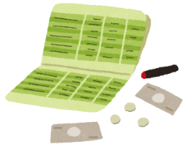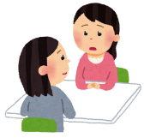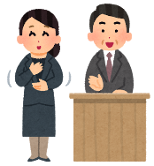C:\Users\誠子\Documents\ドキュメント\seikoD\My Documents\マイ ピクチャ\かぐやぱんだ\かぐやパンダ　旧　ＪＰＧ\ページ番号用.png

**センター**

があるへのにするやのをっています。

なことがあればごください。

　　　　　　　　　　　　　 　（０８４６）２４－６００７

**サービス「かけはし」**

のにい，サービスやななどにがあるへのをっています。えば，「のがしい」「のが」というへ，

・サービスの

・におけるのおい

・のおかり

などのをっています。

**・おむつ**

でする3から６４までののあるへ，

おむつをっています。

**・のへの**

のあるへの・の，

のあるへのの（）やのテープ・

・の，などをっています。

**3**

〒725-0026

　135　（0846）22-5131 ／ （0846）23-0084

　：takesyakyo@mx51.tiki.ne.jp

**なサービスの**

|  |  |  |
| --- | --- | --- |
|  | **サービス** | **サービス** |
| **びの** | **（ホームヘルプ）** | https://3.bp.blogspot.com/-sWPN9w02cJY/Udy6jqsg-mI/AAAAAAAAWIY/kvEIIjXJDUU/s800/busy_syufu_man.pnghttps://3.bp.blogspot.com/-1YJXrS6flxs/UO1DqxcBkRI/AAAAAAAAKfU/0XIgXMQU0T0/s1600/sentaku_mother.pngヘルパーがにて，え，，  ，のやなどを  おいするサービスです。 |
|  | https://1.bp.blogspot.com/-Mg3zFB_KK_8/Wfg1Df1ShsI/AAAAAAABH2s/_2Jrf6y2dlAxjNgdt7xuYO_ZDNwBHj9VACLcBGAs/s800/medical_ofuro_seishiki.pngヘルパーが，いのあるのにて，  のおいをするサービスです。  りやのおいもできます。 |
|  | https://3.bp.blogspot.com/-hBvp8IzDZuc/V2ub1CvmlzI/AAAAAAAA7sc/M8PFWI10mlINajJSzUTkdrz0zNPgcqqNgCLcB/s800/houmon_shinryou_nocap.pnghttps://4.bp.blogspot.com/-HJswnQNpI2A/UZmB9YzilXI/AAAAAAAATYY/DPn1NBHu7pA/s800/house_1f.pngいのあるがするための  サービスを，ともして  みわせてうことができます。 |
|  | https://2.bp.blogspot.com/-M7xEUVW1fEQ/Wqih8ULCxsI/AAAAAAABK3Q/OUFdbm7uOAIxBo_lwFfeKqDsUv6Rse8PACLcBGAs/s800/music_voice_training_girl.pngいがあり，がしいどものに，  https://1.bp.blogspot.com/-ywqTMZPgbvk/XhwqZJPxXII/AAAAAAABW_I/o8URRpnYeF8j-u5vJS8PBhw8OroyJpulQCNcBGAsYHQ/s1600/kurumaisu_reclining_boy.pngのスタッフがて，びなどをして  になことをにつけられるよう，  するサービスです。 |
|  | https://3.bp.blogspot.com/-0x_977AINkw/VxC3Vyfz8bI/AAAAAAAA54A/WA8BqFgW0wYxQqPuQRMPd_0PHanm7UaYgCLcB/s800/youchien_sanpo.pngのいのあるのことを  https://3.bp.blogspot.com/-GTmkkc6RWP4/V5jHiJHn1zI/AAAAAAAA80Y/Zoc4mCSuGsIuS-U6Fh5WDfCo26hdulEJwCLcB/s800/walking1_boy.pngよくわかっているヘルパーがそばにいて，  してし，できるよう，  するサービスです。 |
|  | https://4.bp.blogspot.com/-gf1RctJTszo/WkdTB71AQII/AAAAAAABJY0/WQy_EqGT4LwbIIcA0RjvWtGk5C600uMhQCLcBGAs/s800/hakujou_walk_kaijo_woman.pngいのあるが，してし，  できるよう，なをする  サービスです。 |
| **（）** | https://2.bp.blogspot.com/-u7xR0Bq0sHE/Wb8gWpfe8rI/AAAAAAABGxI/sUiFC9y1V9MiSsLc8WZX0tX7P8ACq7_3QCLcBGAs/s800/kaigo_kurumaisu_boy.pnghttps://4.bp.blogspot.com/-IVDb_LaC9hM/WD_cVidPIcI/AAAAAAABADo/jGD2x-qnq90dM8Cjp0lkgciDsQtC84SlACLcB/s800/omatsuri_yatai_omen.pnghttps://4.bp.blogspot.com/-0ONEkPa2pBw/W64D1sRRcDI/AAAAAAABPKA/BC0rAC8PtH0JBN9wF9vGbpduHgU3DW_MgCLcBGAs/s800/omatsuri_yatai_kingyo_skui.pngヘルパーとにできます。 |
| **るところ** | **（ショートステイ）** | にがあるときなどに，  にることができます。 |
| **むところ** |  | https://1.bp.blogspot.com/-plxJQjlWTRU/Wb8gYL9ke4I/AAAAAAABGxQ/P6ZseV_tzDc72AaQHVsjG9PjJJnEoxF3QCLcBGAs/s800/kaigo_kurumaisu_woman.pnghttps://2.bp.blogspot.com/-CcPxqR5ZwmU/U0pTZFbJGMI/AAAAAAAAfKA/fizLuwMlaH4/s800/tatemono_kaigo_shisetsu.pngのをけながら，  でらすことができます。 |
| **（グループホーム）** | https://1.bp.blogspot.com/-ZYTAi17K-MM/WeAFbacNq7I/AAAAAAABHjM/lF64P7nexqQDujNis7wiU8In5amQUK_ewCLcBGAs/s800/building_apart2.pngのあるたちが，  アパートやでにらします。  https://3.bp.blogspot.com/--XQaKNMLBaA/Wb8f6of6BKI/AAAAAAABGtA/Ul9po5OktQEXU__wKxTX1NQfOkov1r00QCLcBGAs/s800/apron_woman.pnghttps://1.bp.blogspot.com/-f7z13GRGz8w/Ugsrpfg0PsI/AAAAAAAAXHY/60P0UMNWTFk/s800/kurumaisu_man.png，トイレ，のいなどの  のをけることができます。 |

**4**

C:\Users\誠子\Documents\ドキュメント\seikoD\My Documents\マイ ピクチャ\かぐやぱんだ\かぐやパンダ　旧　ＪＰＧ\ページ番号用.png

|  |  |  |
| --- | --- | --- |
|  | **サービス** | **サービス** |
| **するところ** |  | いのあるが，  してなケアを  けながら，のを  けることができます。 |
| **するところ** |  | 食事介助のイラストで，トイレ，などのや，  レクリエーション，などの  をけることができます。 |
| **（）** | https://2.bp.blogspot.com/-XYOnr2SC55Y/WGYi4EznFMI/AAAAAAABAuw/mr5K-bXiEGomOGUbePMk5diDVlzWQYYWwCLcB/s800/car_onebox.pnghttps://3.bp.blogspot.com/-wMWCHzKYgWw/V9aG_0uOgUI/AAAAAAAA9mI/Vhox-guAiSQvhmKSRhUzeZczeZdN9OWgQCLcB/s800/kaigo_kurumaisu_man.pngにがあるに，  をりでする  ことができます。 |
| **センター**  **（）** | https://1.bp.blogspot.com/-szyX5HP_1SA/Wc8fs6Rr3GI/AAAAAAABHHk/isiasJBHMkIVkda3lTdHEpqHpA8eBrEmwCLcBGAs/s800/kawa_leather_craft_man.pngのあるが，レクリエーションなどの  にしたり，をしたりする  ことができます。  ゆっくりごしたいもできます。 |
| **するところ** |  | https://1.bp.blogspot.com/-3W3ltau5eek/XZR9Iw207YI/AAAAAAABVPQ/6IdP8CyCAEI-xjiQYFEyPBIJnrplmxRrACNcBGAsYHQ/s1600/baby_music_taiko_girl.pngにのあるのどもが，  やグループでびなどをして，  になことをにつけます。 |
|  | https://4.bp.blogspot.com/-yuyvZrHN7Sc/VPQT-rC6gPI/AAAAAAAAsFI/j4hZW_7lb3E/s800/medical_gengochoukakushi.png，またはにのある  どもが，びなどをして，な  ことをにつけたり，をけたりします。 |
| **デイサービス** | https://2.bp.blogspot.com/-VnqIzt0rS4s/VsGsPUzz5MI/AAAAAAAA3-E/IH_w-my5QPA/s800/kateikyoushi_woman_boy.pngにのあるのどもが，  やにって，  になことをにつけます。 |
|  | がhttps://4.bp.blogspot.com/-kdUKVVIyzco/WUJGzD-fKWI/AAAAAAABE0A/i0Xs1EMzawErDv78yrbQc0bEQ-vfP-d7ACLcBGAs/s800/job_hoikushi_woman.pnghttps://4.bp.blogspot.com/-KLpxld-3_dM/Vq89HylbvTI/AAAAAAAA3mw/hjsIfFEw4e0/s800/otoshiyori_kagamu.pngなどにし，  https://1.bp.blogspot.com/-dXEyLyZNG6E/UdEeU5FcI0I/AAAAAAAAVs0/uHOn0P9bQh8/s653/oekaki_girl.pngにのあるどもが，へ  できるようにするサービスです。 |
| **するところ** | **（）** | https://3.bp.blogspot.com/-73omeYECGyo/Ugsrohhl5OI/AAAAAAAAXHM/wDovLB4HoBI/s800/kurumaisu_blue.pnghttps://2.bp.blogspot.com/-6UpA92Xgfqg/USwPaPdBLpI/AAAAAAAAOYw/kzMMKNc7Lbc/s1600/rehabilitation.pngのあるが，  になことを  につけるをけることができます。 |
| **（）** | https://3.bp.blogspot.com/-Gtdx-NZYvzE/XNE-0qUtOXI/AAAAAAABSsk/WslBvM8qa9kHpUJRwuH-0YlSyx_EbKj-gCLcBGAs/s800/cooking_yuderu_hashi_woman.pnghttps://1.bp.blogspot.com/-QTSap2aw790/U-8HEvQ0SyI/AAAAAAAAk-0/T6EzEDcf26o/s800/iryou_helper.png・のあるが，  になことを  につけるをけることができます。 |

C:\Users\誠子\Documents\ドキュメント\seikoD\My Documents\マイ ピクチャ\かぐやぱんだ\かぐやパンダ　旧　ＪＰＧ\ページ番号用.png

**5**

|  |  |  |
| --- | --- | --- |
|  | **サービス** | **サービス** |
| **にする**  **にする** |  | https://4.bp.blogspot.com/-mRLlDUL4Zb4/WEVocJR1LVI/AAAAAAABANU/zdrmzsqvbBYVkviCPGur0hZdtuony-4lwCLcB/s800/business_syougai_syakaijin.pngにするためのをけることができます。しのをすることもできます。 |
| **（）** | とをして，  くことができ，にするためのをけることができます。 |
| **（）** | で，  をけながらくことができます。 |
|  | のサービスをしたあと，  にしたが，によってじる  について，やをけることができます。 |
| **でのらしの** |  | https://3.bp.blogspot.com/-aH_J7gfE_AQ/Uab3qJEWCjI/AAAAAAAAURc/GlY2LWOHgkQ/s800/hellowork_mendan.pngでらしをしているの  りごとをいて，で  できるようするサービスです。 |
|  | やなどを・したの  まいやについてできます。  やとにでのに  ついてえます。 |
|  | https://4.bp.blogspot.com/-Lj9KfKZ_sFs/UNMabfS-N7I/AAAAAAAAIp0/dtWh0wnefvU/s1600/lower_s.pnghttps://4.bp.blogspot.com/-Lj9KfKZ_sFs/UNMabfS-N7I/AAAAAAAAIp0/dtWh0wnefvU/s1600/lower_s.pnghttps://1.bp.blogspot.com/-MQf6Mu7RluQ/UNMaYktzMJI/AAAAAAAAIpU/70oQvr77d9k/s1600/lower_o.pnghttps://3.bp.blogspot.com/-ozyPqjTt1AQ/WtRzgeFs3pI/AAAAAAABLm8/eqOTXiblAoo9UiStpMTrnGxz9-2guk3JwCLcBGAs/s800/sick_kyukyusya_yobu_woman.pngらしをするなどをに，  でったことがきたに  がれるをっておき，  になをいます。 |
| **（）** | ≪の≫  にのあるなどにの  できるなどがのやりとりの  https://3.bp.blogspot.com/-FabkoNjquiI/VycdiH81YvI/AAAAAAAA6SI/qHf0YMUp-7Uly5D6L3Ri0BR0MV1iO-vfACLcB/s800/bed_airmat_kaigo.pngおいするサービスです。 |
| **その** | **（）** | のあるののをらげるの  をけることができます。 |
|  | https://1.bp.blogspot.com/-b8x24E9Af_k/XXXOomlYf1I/AAAAAAABUwo/bEMsXg5upAkTxYhHvGFRxOlqqs-QTDSOQCLcBGAs/s1600/medical_gishi_sougushi_man.pngのあるの・・・  など，をするに，  のをけることができます。 |
| **・** | https://2.bp.blogspot.com/-uqDzP21_FQY/U401D3R6mcI/AAAAAAAAg84/WerovfHFbDQ/s800/kyousyusya.pngのやのに  かかるのがあります。 |
|  | と，と，があり，  https://4.bp.blogspot.com/-MYVXXnh_Uyw/WeAFdQ2x0oI/AAAAAAABHjg/KMETVYm0CgMZsoEdDCkpDCJE_OQbBHgjwCLcBGAs/s800/doctor_monshin2.pngのがあります。  １に１がとなります。 |
|  | いのあるにの  があります。 |

C:\Users\誠子\Documents\ドキュメント\seikoD\My Documents\マイ ピクチャ\かぐやぱんだ\かぐやパンダ　旧　ＪＰＧ\ページ番号用.png

**6**



サービスのまでのれ



…

…

…サービス



（，）



したいサービスやっていることなどをください。

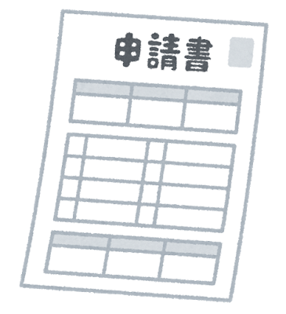

（）

なサービスがまったら，サービスの・

サービスのをします。

が，される

ののに

ついて，きりを

おこないます。

のは，のがです。

のをふまえて，でのがおこなわれます。

サービス

アセスメント

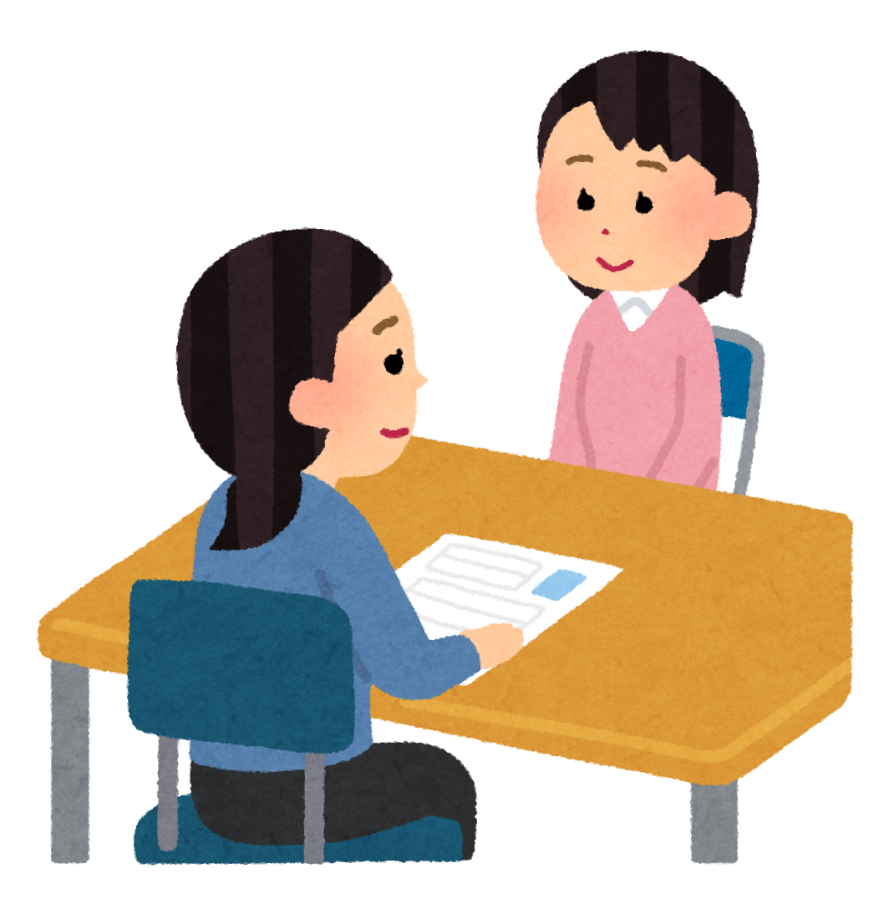

のがをし，のやする

サービスのを，サービスをします。



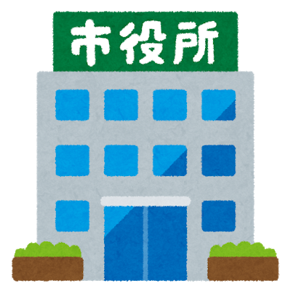

（）

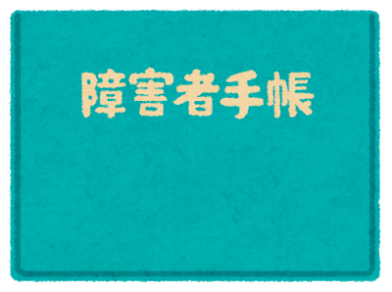

サービスをふまえて，サービスのが

され，『』がきます。

の

ごとに

との

（）

C:\Users\誠子\Documents\ドキュメント\seikoD\My Documents\マイ ピクチャ\かぐやぱんだ\かぐやパンダ　旧　ＪＰＧ\ページ番号用.png

**7**

 

との・サービス

サービスとのをしたり，サービスをし，および，サービスとについてす。



サービス

にサービスのおよびをした

サービスをします。

サービス

ごとにモニタリング

**サービス**

**サービス**

りり・

にやニーズなどのをし，のをしていきます。



サービスのについて



|  |  |  |
| --- | --- | --- |
|  | の |  |
|  | の | ０ |
|  | の | ０ |
| １（） | （28） | ４，６００（，） |
| １ | （16） | ９，３００　※ |
| ２ |  | ３７，２００ |

　　　　　　　※20のびグループホームのをく。

C:\Users\誠子\Documents\ドキュメント\seikoD\My Documents\マイ ピクチャ\かぐやぱんだ\かぐやパンダ　旧　ＪＰＧ\ページ番号用.png

1になります。　がかかるものもあります。

サービスのはありません。

については，３になっての４１から３，がになります。

**7「**



C:\Users\誠子\Documents\ドキュメント\seikoD\My Documents\マイ ピクチャ\かぐやぱんだ\かぐやパンダ　旧　ＪＰＧ\ページ番号用.png

**8**



|  |  |  |  |
| --- | --- | --- | --- |
| サービスの |  |  | (０８４６) |
| ・・ | ホームヘルプサービスステーションのクラブ | １４７１２ | 22-9970 |
| ホームヘルプステーション | １６１ | 23-2377 |
| サンキ・ウェルビィセンター | １２１２ | 23-5451 |
| ヘルパーステーション-ケアセンター | ３３０８ | 22-1588 |
| ・・ | ほのぼの | １３５ | 23-5185 |
| ・・ | くろたき | １３１ | 26-0928 |
| ・ | ニチイケアセンターみなとまち | 2１ | 21-9021 |
| （） | ツぐサポ | 20805 | 29-2346 |
|  | グループホームあゆみ・ | ２４０２１ | 23-5388 |
| かむらざき | １０１ | 26-0310 |
| あさひグループホーム | ３３５６１ | 24-6012 |
|  | の | 91 | 22-6527 |
|  |  | ２４０２１ | 22-2227 |
| ゆうあい | ２１  センター | 22-2254 |
| ちゅうげい | １０１ | 26-0310 |
| ワークセンター | 357３ | 25-1926 |
|  |  | ２6 | 22-4440 |
| ・  ・ | あさひ | ３３５６１ | 24-6012 |
| （）  ・（児童部は除く）・・ | ・・ | １01 | 26-0310 |
| （）  ・  ・ | リブウェル | １６１ | 26-1002 |
| デイサービス | デイサービスひろば | ３５６７１ | 24-6557 |
| センター | センター | ２４０２１ | 22-7655 |

73

